Создание простого сервлета в среде NetBeans
Создадим простой сервлет в среде NetBeans. Для этого включаем пункты меню Файл, Создать проект, открывается окно (рис.1), в котором выбираем тип проекта «Веб-приложения» и нажимаем кнопку «Далее».

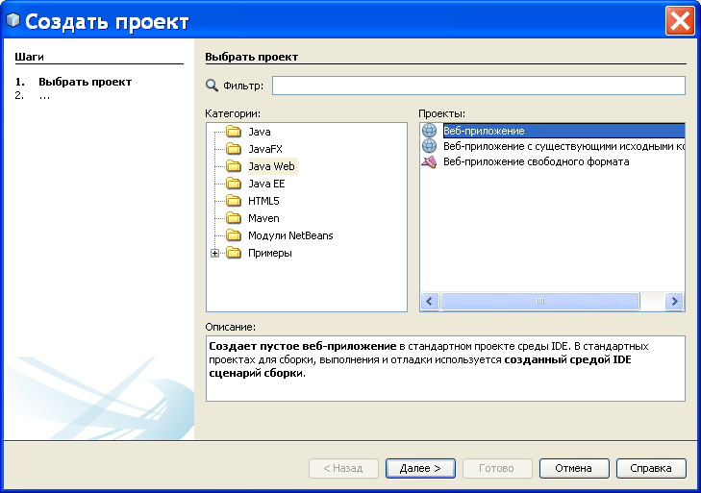
Рис.1
Появляется следующее окно (рис.2), в котором вводим имя проекта «Hello» и нажимаем «Далее». Появляется следующее окно (рис.3), в котором выбираем сервер Tomcat 7.0.41.0 (этот сервер нам предлает среда) и нажимаем кнопку «Готово».

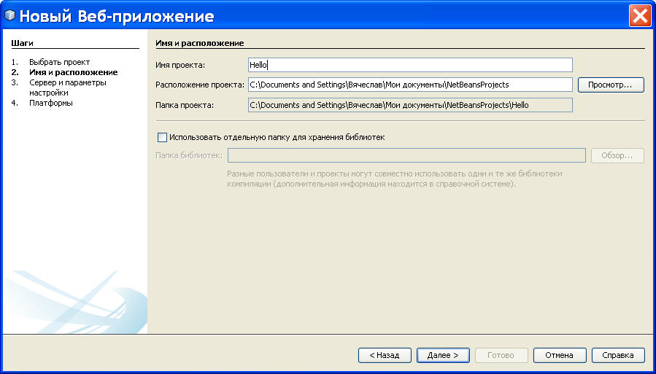
Рис.2

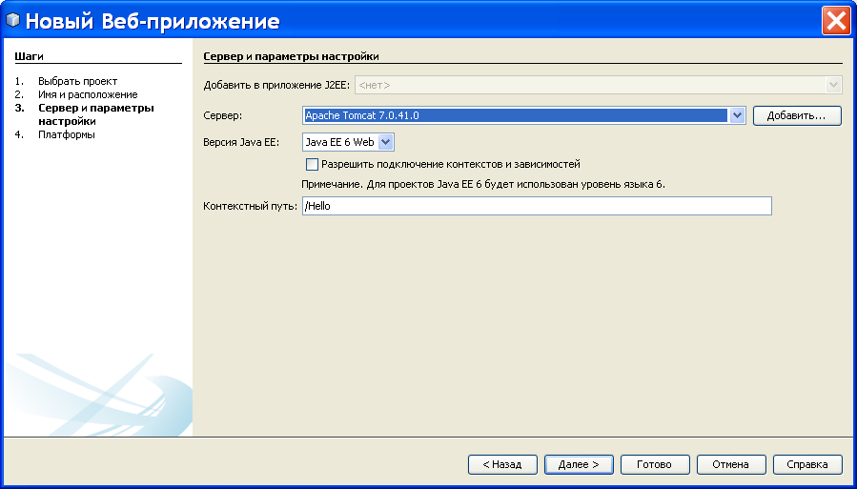
Рис.3
После этого создается проект «Hello», который появляется в окне «Проекты» (рис.4).
В окне «Проекты находим папку «Пакеты исходных кодов» и вызываем контекстное меню (нажимаем правую кнопку мыши) этой папки. В этом меню выбираем пункты «Новый», «Пакет Java» (рис.4)
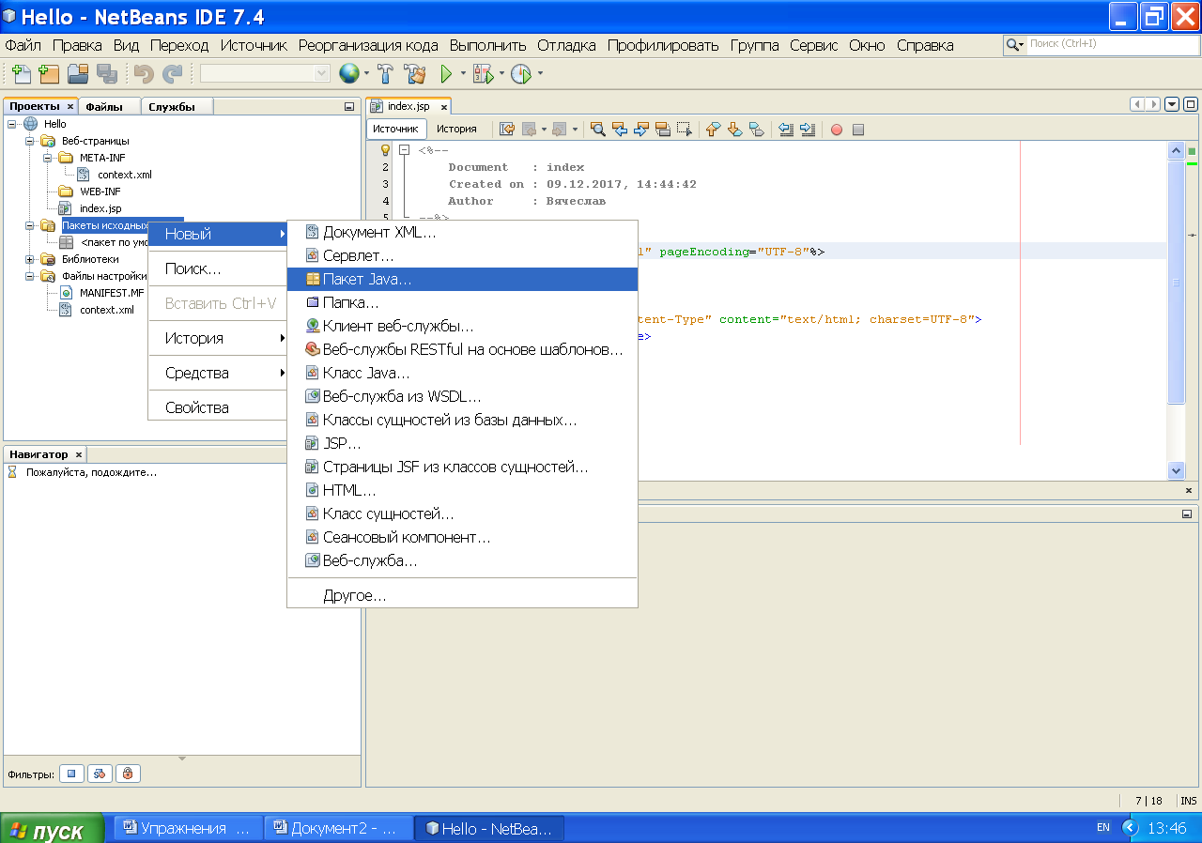
Рис.4
Появляется окно (рис.5), в котором вводим имя пакета servlets и нажимаем кнопку «Готово».
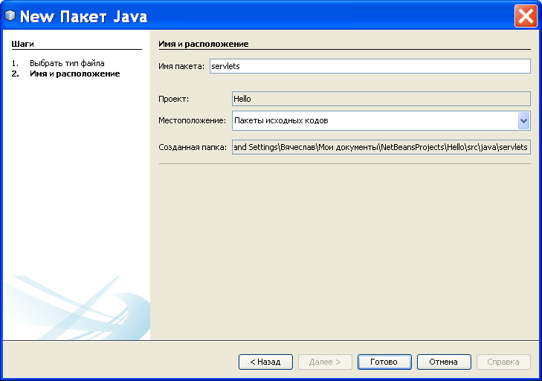
Рис.5
Далее, вновь появляется окно «Проекты», в котором находим созданный нами пакет servlets и вызываем контекстное меню этого пакета (рис.6)
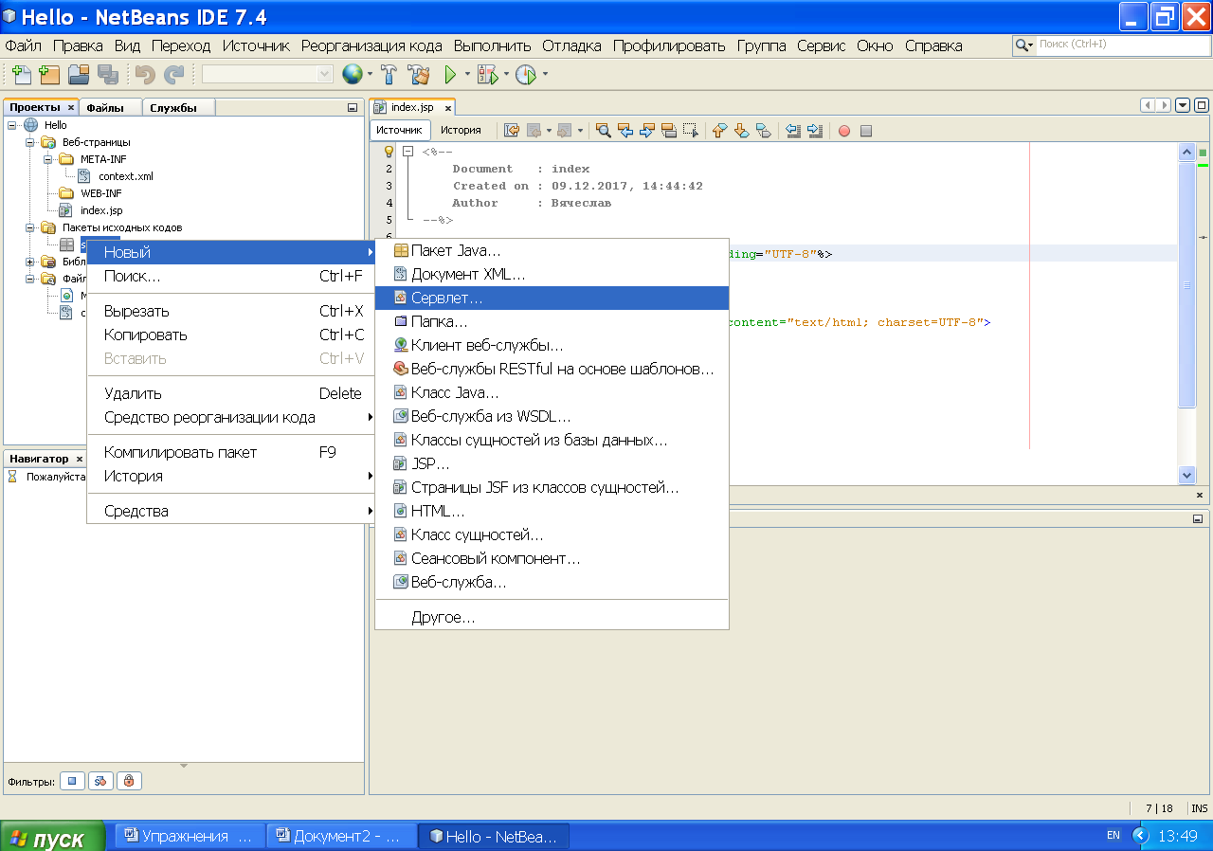
Рис.6
В этом меню выбираем пункты «Новый», «Сервлет». Появляется окно (рис.7)
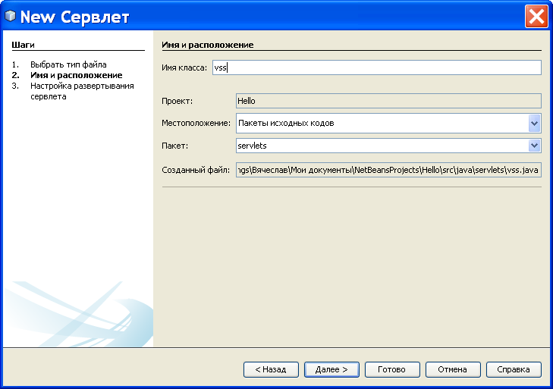
Рис.7
В этом окне вводим имя сервлета «vss» и нажимаем кнопку «Готово». Появляется окно (рис.8) с кодом созданного сервлета vss.java.

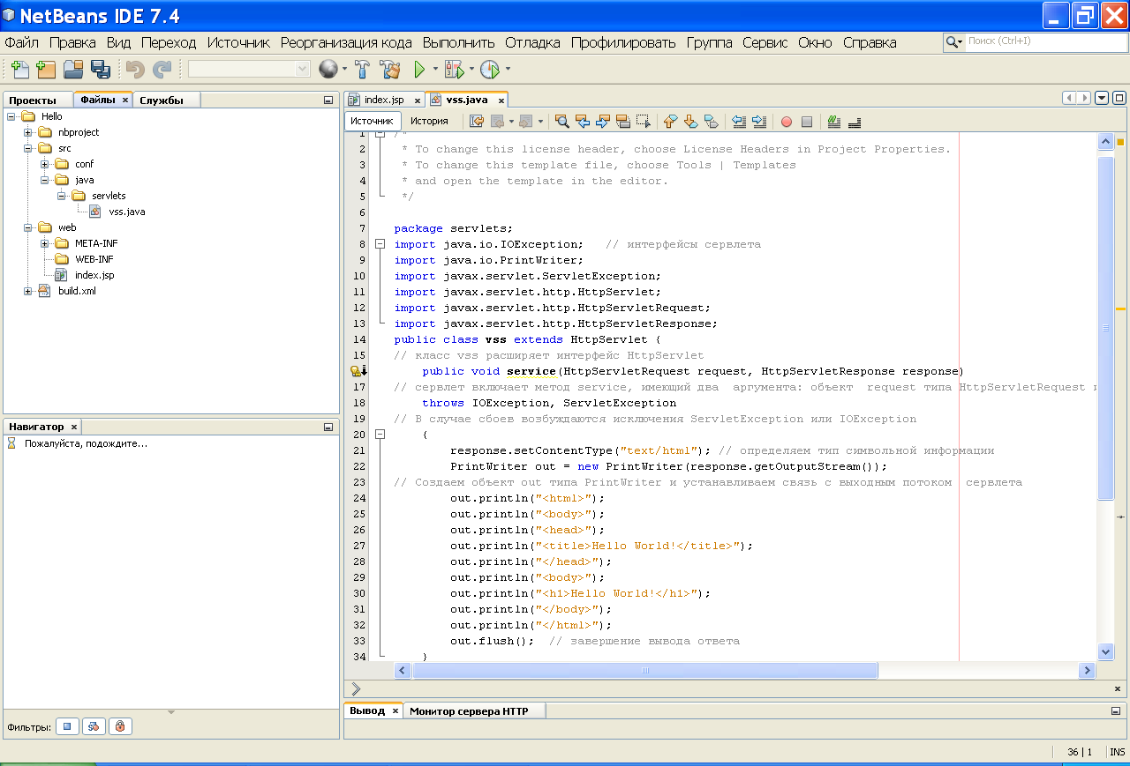
Рис.8

Код сервлета vss.java представлен в листинге1
Листинг 1
package servlets;
import java.io.IOException; // интерфейсы сервлета
import java.io.PrintWriter;
import javax.servlet.ServletException;
import javax.servlet.http.HttpServlet;
import javax.servlet.http.HttpServletRequest;
import javax.servlet.http.HttpServletResponse;
public class vss extends HttpServlet {
// класс vss расширяет интерфейс HttpServlet
public void service(HttpServletRequest request, HttpServletResponse response)
// сервлет включает метод service, имеющий два аргумента: объект request типа HttpServletRequest и объект response типа HttpServletResponse
throws IOException, ServletException
// В случае сбоев возбуждаются исключения ServletException или IOException
{
response.setContentType("text/html"); // определяем тип символьной информации
PrintWriter out = new PrintWriter(response.getOutputStream());
// Создаем объект out типа PrintWriter и устанавливаем связь с выходным потоком сервлета
out.println("<html>");
out.println("<body>");
out.println("<head>");
out.println("<title>Hello World!</title>");
out.println("</head>");
out.println("<body>");
out.println("<h1>Hello World!</h1>");
out.println("</body>");
out.println("</html>");
out.flush(); // завершение вывода ответа
}
}
Прокомментируем листинг сервлета:
- В строках "import..." указываются интерфейсы, которые использует сервлет.
- Представленный класс vss расширяет интерфейс HttpServlet, являющийся подклассом базового интерфейса servlet.
- Наш простой сервлет включает в себя только метод service, имеющий два аргумента: объект request типа HttpServletRequest и объект response типа HttpServletResponse.
- Объект request должен содержать информацию о клиенте и поступать от клиента, но в этом примере объект request не содержит никакой информации.
- Объект response отвечает за посылку ответа клиенту.
- В случае возможных сбоев возбуждаются исключения ServletException или IOException.
- Нам необходимо установить формат ответа. Наш ответ в данном случае
форматируется как страница HTML, поэтому мы определяем тип символьной информации с помощью строки response.setContentType("text/html"). Тип содержимого ответа должен быть обязательно установлен до первой ссылки на объект response.
- Создаем объект out типа PrintWriter и устанавливаем связь с выходным потоком сервлета с помощью строки кода PrintWriter out = new PrintWriter(response.getOutputStream()).
- Метод out.println() используется для формирования ответа в HTML-формате. В объект типа PrintWriter записывается простая HTML-страница, содержащая приветствие.
- Метод out.flush() подтверждает завершение вывода ответа. Web-сервер автоматически закрывает объект PrintWriter после завершения метода service().
Разработка дескриптора поставки (XML-файла).
Создадим XML-документ с именем web.xml в категории «Файлы настройки», который обязательно должен сопровождать, наше приложение при его размещении на сервере.
Процесс размещения приложений на сервере будет более подробно рассмотрен ниже. Здесь мы без каких-либо пояснений приведем содержимое текстового файла web.xml, который описывает приложение, которое мы хотим разместить на сервере. Содержимое файла web.xml представлено ниже в листинге 2:
Листинг 2
<?xml version="1.0" encoding="UTF-8"?>
<web-app version="2.4" xmlns="http://java.sun.com/xml/ns/j2ee" xmlns:xsi="http://www.w3.org/2001/XMLSchema-instance" xsi:schemaLocation="http://java.sun.com/xml/ns/j2ee http://java.sun.com/xml/ns/j2ee/web-app_2_4.xsd">
<servlet>
<servlet-name>vss</servlet-name>
<servlet-class>servlets.vss</servlet-class>
</servlet>
<servlet-mapping>
<servlet-name>vss</servlet-name>
<url-pattern>/vss</url-pattern>
</servlet-mapping>
</web-app>
Создадим файл web.xml. Для этого вызываем контекстное меню папки WEB-INF на дереве проекта (рис.9). В этом меню выбираем пункты «Новый», «Документ XML».

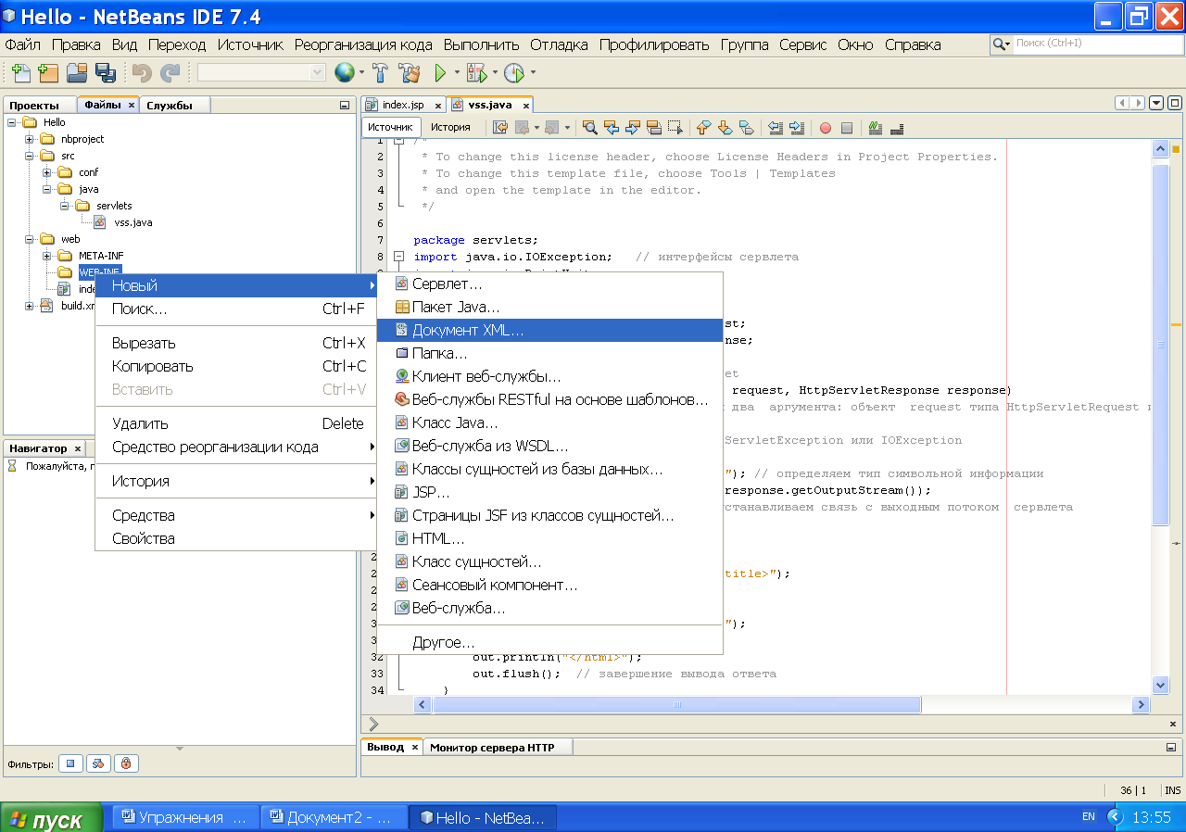
Рис. 9
Появляется окно (рис.10. В этом окне вводим имя файла «web» и нажимаем кнопку «Далее». Появляется окно (рис.11), в котором выбираем тип документа «Правильный документ» и нажимаем кнопку «Готово».
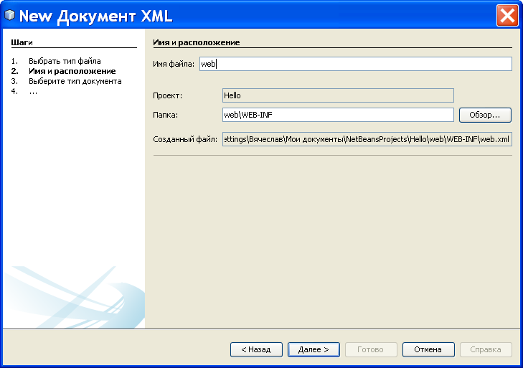

Рис.10

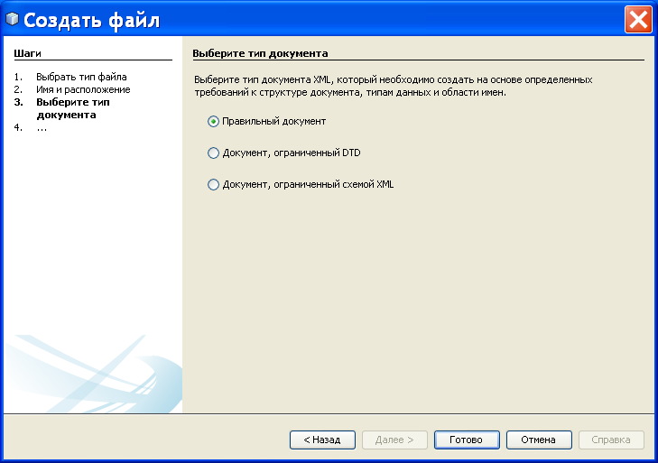

Рис.11
После этого создается документ web.xml (см. рис.12). Открываем окно этого документа (рис.12), удаляем в нем всю информацию и копируем содержимое листинга 2 (рис.13).

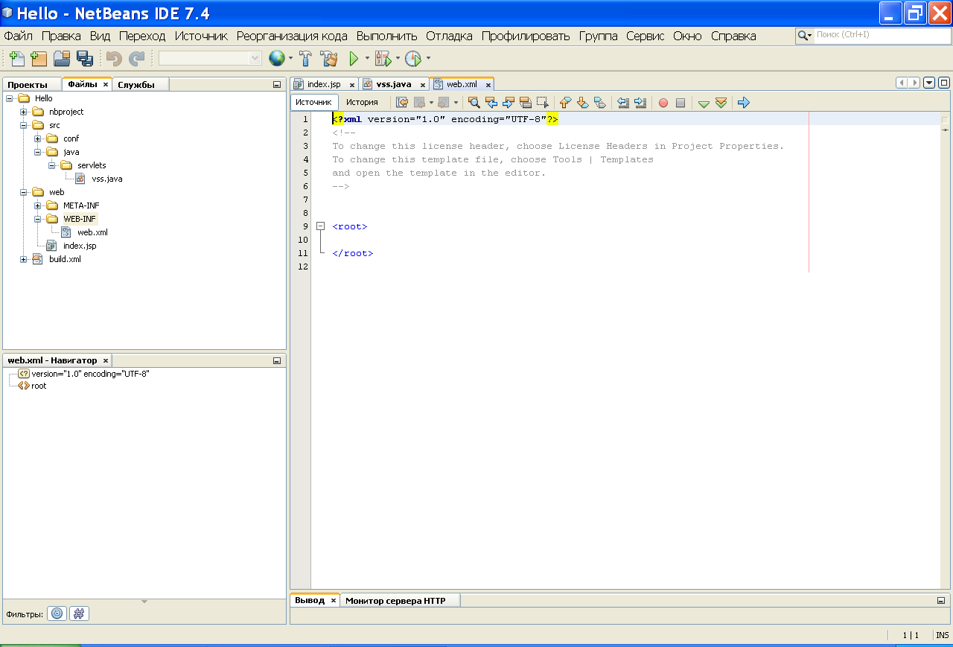
Рис.12

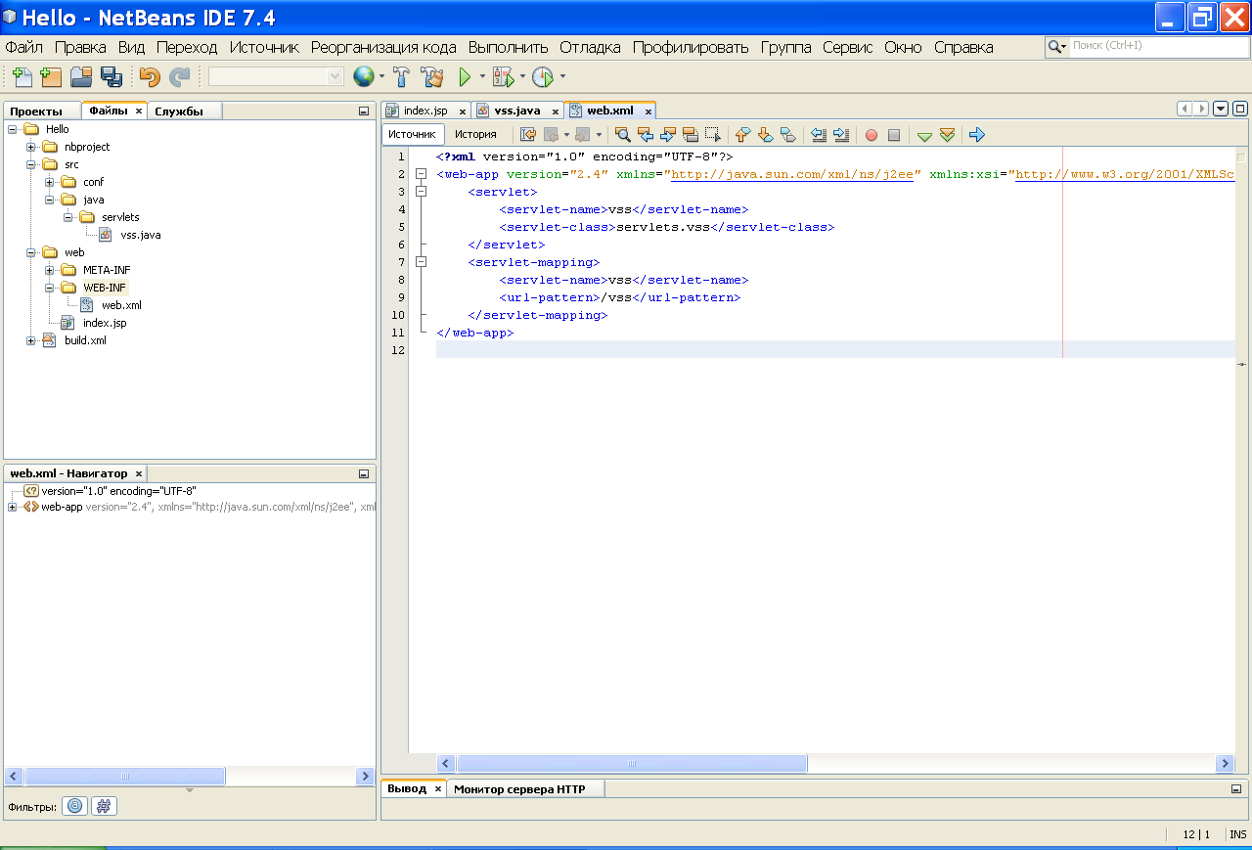
Рис.13
Упаковка и размещение на Web-сервере.
Запакуем файлы vss.java и web.xml в файл *.war, пользуясь стандартными средствами NetBeans IDE. ПКМ (нажимаем правой кнопкой) на имени проекта и включаем пункт меню «Очистить и собрать» (рис.14)

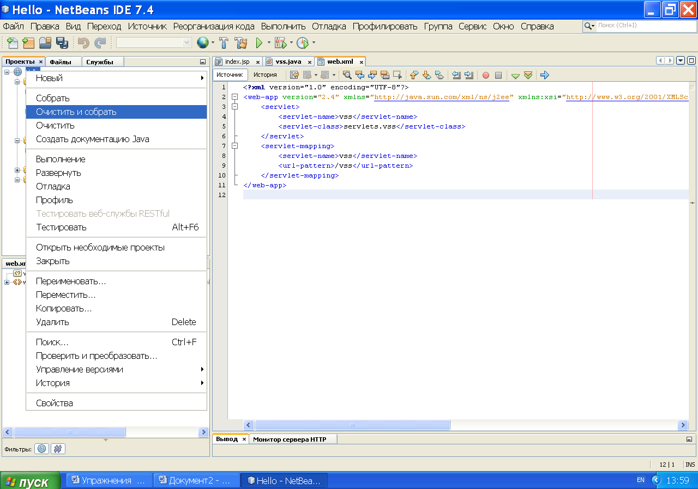
Рис.14
При удачном завершении процесса в нижней части экрана появится соответствующие сообщение (рис.15)
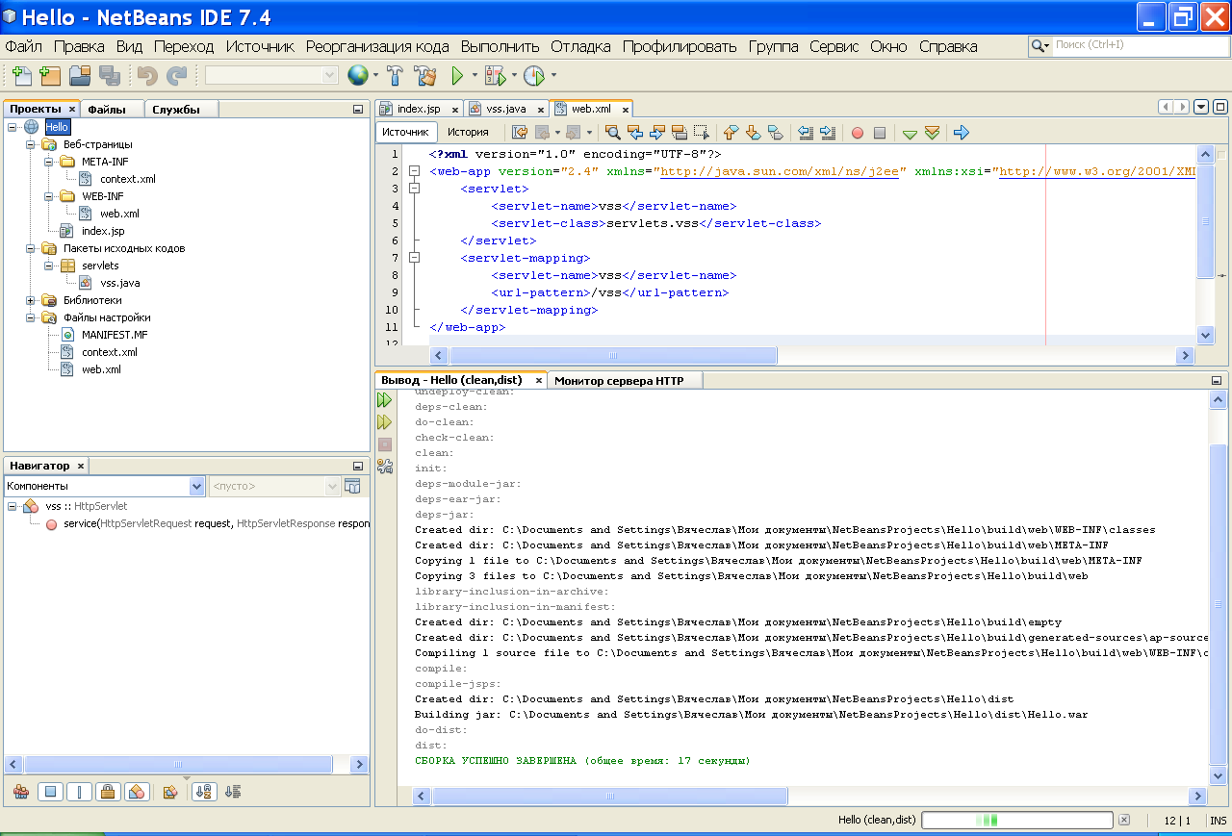
Рис.15
Далее необходимо развернуть архивный файл Hello.war, после чего он автоматически будет расположен в каталоге Hello\dist\, предназначенный для Web-приложений. Для этого нажимаю ПМК на имени проекта (рис.16) и выбираю пункт «Развернуть»

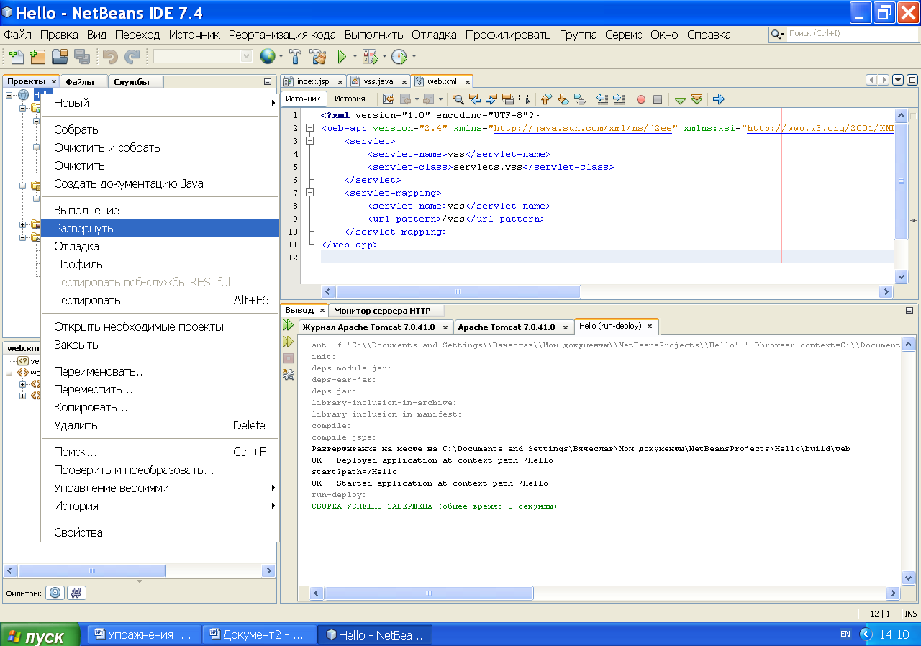
Рис.16
Запуск приложения.
В данном случае наиболее простым способом вызова сервлета будет вызов контекстного меню (ПМК) созданного сервлета. Нажимаю на дереве проекта ПМК на имени сервлета «vss.java» и включаю пункт «Выполнить файл» (рис.17).

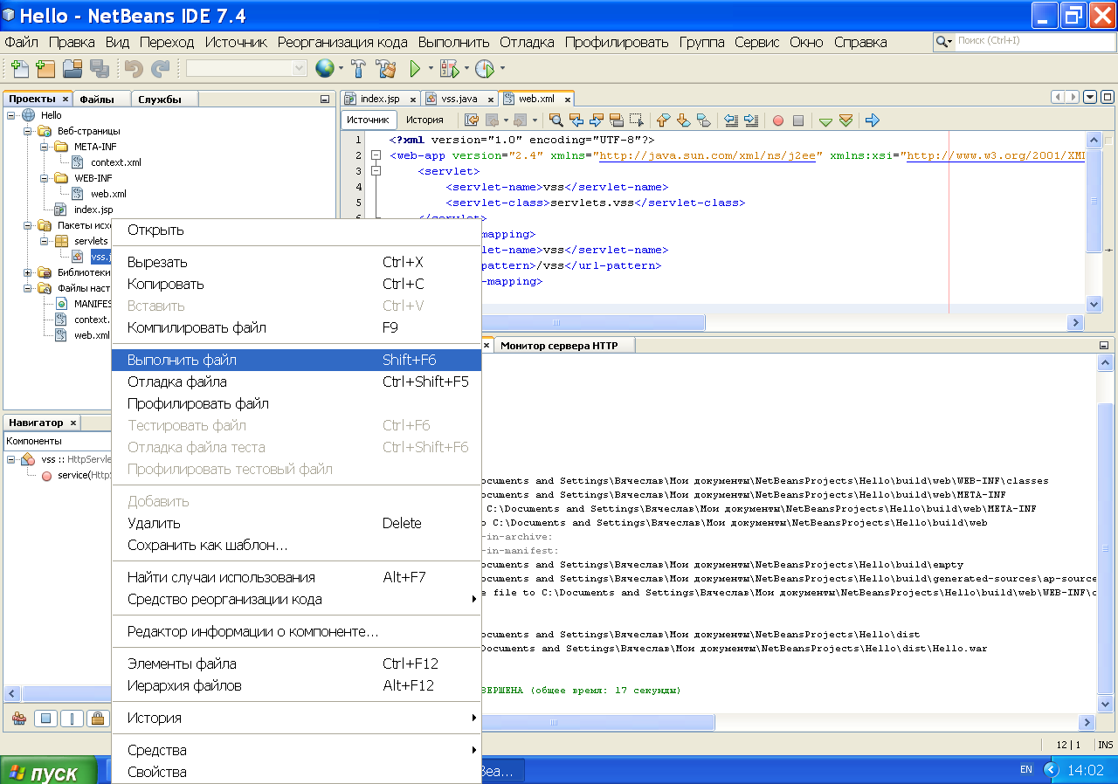
Рис.17
Появляется окно (рис.18), в котором нажимаем кнопку «OK». Запускается процесс выполнения сервлета (рис.19).

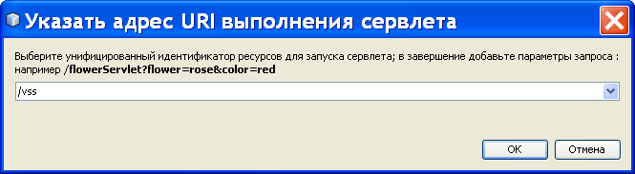
Рис. 18

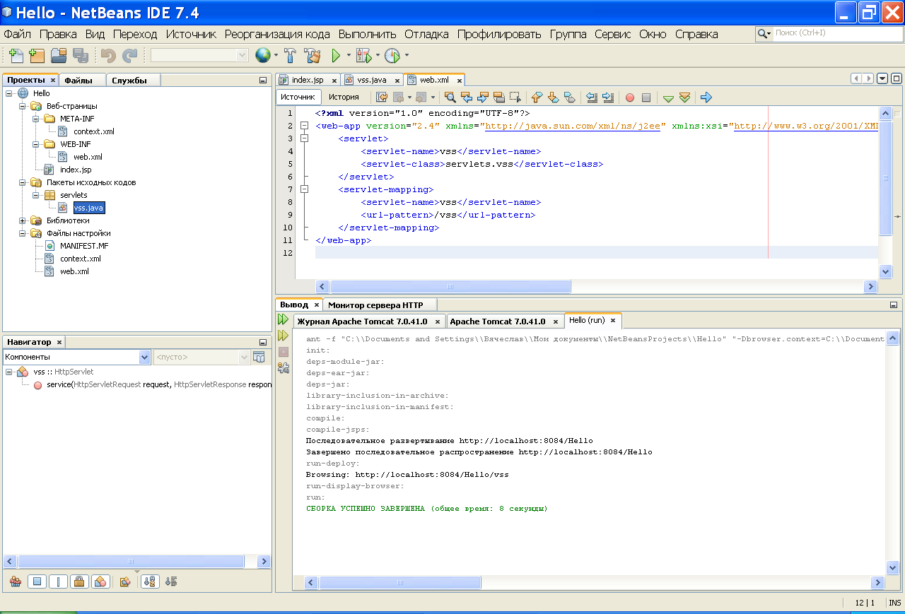
Рис.19
Запускается браузер, в окне которого появляется сообщение (рис.20) «Hello World!», которое посылается сервлетом.

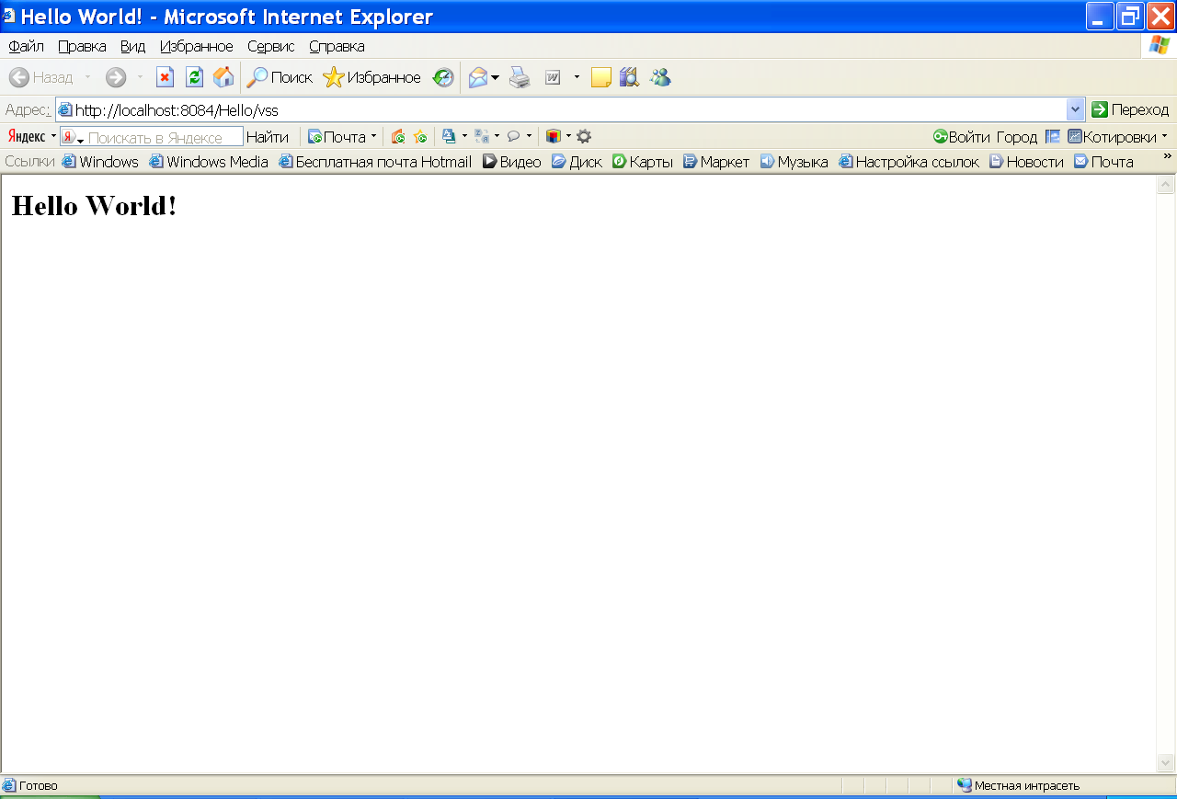
Рис.20

